ESCOLA MUNICIPAL DE EDUCAÇÃO BÁSICA ALFREDO GOMES.
DIRETORA: IVÂNIA NORA.
ASSESSORA PEDAGÓGICA: SIMONE ANDRÉA CARL.
ASSESSORA TÉCNICA ADM.: TANIA N. DE ÁVILA.
PROFESSOR: JAQUELINE DEMARTINI
DISCIPLINA: LÍNGUA INGLESA
CATANDUVAS – SC
ANO 2020 - TURMA 2º ANO

ATIVIDADE DE INGLÊS - 2º ANO

CATANDUVAS, OCTOBER 26TH 2020

TODAY IS MONDAY
THE NATURE – A NATUREZA

ATIVIDADE 1 – FAÇA UMA CAMINHADA AO REDOR DE SUA CASA E OBSERVE OS ELEMENTOS DA NATUREZA. DEPOIS PINTE O QUADRINHO YES (SIM) PARA OS ELEMENTOS QUE VOCÊ ENCONTROU E NO (NÃO) PARA OS QUE VOCÊ NÃO ENCONTROU NA SUA CAMINHADA.
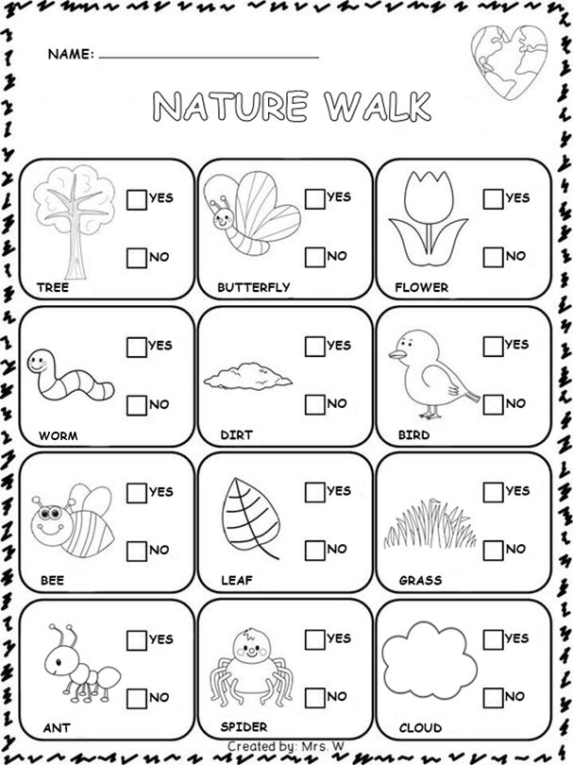
VAMOS OUVIR UMA MÚSICA A NATURE- NATUREZA!
NATURE WALK SONG: https://www.youtube.com/watch?v=suQ69K5CdFo

